Námsvettvangur

„Námsvettvangur“ er sýndarkennslustofa Speedadmin þar sem hægt er að skiptast á efni og spjalla, á milli kennara og nemanda/forráðamanns.

Þessi leiðarvísir samanstendur af

* Upplýsingar um hvernig eigi að setja upp / virkja námsvettvanginn (gert af ofurnotanda)
* Notkun kennara á Námsvettvangi
* Aðgangur / notkun í gegnum símaforrit
* Notkun nemenda á Námsvettvangi

1. Uppsetning / Virkjun

Til að virkja Námsvettvang skaltu fara í ***Grunngögn > Stillingar > Virkja aðgerðir*** og virkja hnapp fyrir Námsvettvang og Spjall.

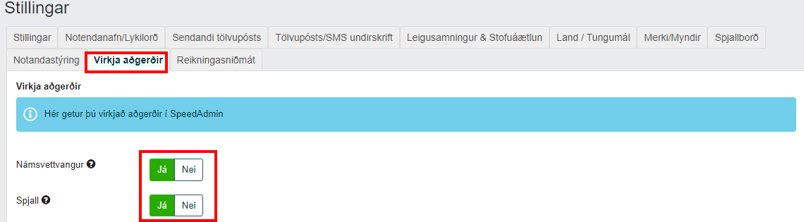

Þetta býr til valmyndaratriði bæði hjá nemanda og kennara. Ef þú vilt nota annað nafn fyrir eiginleikann er hægt að breyta því handvirkt í ***Grunngögn > Valmynd.***

Að auki eru réttindin „Spjall í Námsvettvangi“ veitt bæði nemendum og kennurum þegar spjall er virkt. Þetta gerir kennurum og nemendum kleift að sjá spjallgluggann til hægri í námsefninu (sjá meira um spjallið hér að neðan).

Hver kennari ákveður hvort nemandi/forráðamaður geti svarað spjalli (tvíhliða).

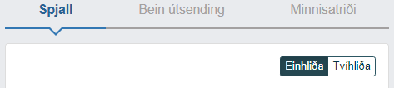

Ef þú vilt að sjálfvirk tilkynning verði send til nemenda og/eða foreldra, þegar nýtt námsefni eða spjalli er bætt við, er hægt að virkja þetta í ***Grunngögn > Tilkynningastillingar***:

Mynd sem inniheldur bor�

Lýsing sjálfkrafa búin til

*Mælt er með þessu fyrir bæði kennara og nemendur/forráðamenn svo þeir séu upplýstir um hvað er að gerast á Námsvettvangi þeirra. Það ætti að stilla eftir þörfum hversu hratt tilkynningarnar eiga að fara út fyrir hverja aðgerð.*

--

Ef óskað er eftir að bjóða upp á „myndskeið í beinni“ í Námsvettvanginum þarf að hafa samband við þjónustuver Speedadmin til að virkja. Það er tekið gjald fyrir slíkt. Verð eru gefin upp með því að hafa samband við þjónustuver.

Þegar myndspjall er virkt bætast réttindi fyrir kennara til að hefja og taka þátt í myndspjalli og fyrir nemendur til að taka þátt.

Að auki mun ofurnotandinn geta séð myndbandsnotkun undir ***Aðstoð > Notkun***

Mynd sem inniheldur texti

Lýsing sjálfkrafa búin til

­2. Notkun kennara á Námsvettvangi

**Forsíða**

Það er kennsluáætlun fyrir hvern einkatíma og/eða samspil sem nemandi tekur þátt í. Fyrir samspil munu allir nemendur í hópnum hafa aðgang að sömu kennsluáætlun og þar með þeim upplýsingum sem er miðlað á þeim vettvangi.

*Bóka þarf kennslu í stundaskrá til að hún birtast í Námsvettvangi!*

Fyrstu 10 komandi kennslustundir eru skráðar í tímaröð:

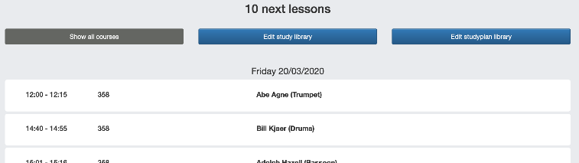

Ef þú vilt sjá alla nemendur geturðu valið "Sýna allt nám", þar sem allir nemendur eru sýndir - flokkaðir eftir námi.

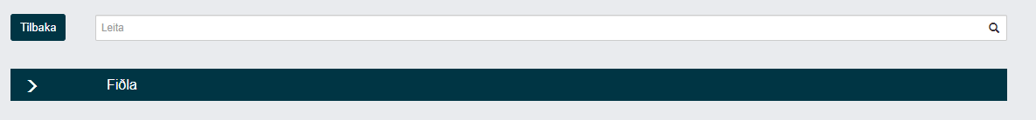

Að lokum er einnig hægt að velja um að bæta við eða breyta námsefni.



**Mitt námsefnissafn** er einkasafn kennarans sem skapast hefur í gegnum tíðina og

**Námsvettvangssafn** eru þau söfn sem kennari hefur flokkað saman.

Námsvettvangur fyrir nemandann/samspil

Með því að smella á nafn nemanda eða hóps opnast kennsluáætlun fyrir þann nemanda og nám. Í hverri kennsluáætlun er að finna upplýsingar um einstaka tíma, sem og kennara og nemendur sem hafa aðgang að áætluninni:

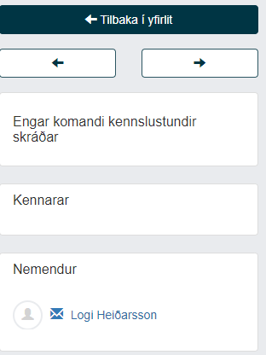

Að auki er fjöldi námsefnis sem er áætlað, virkt eða lokið af nemandanum:

Mynd sem inniheldur texti

Lýsing sjálfkrafa búin til

Hvert námsefni hefur stöðu sem þú getur notað til að sía og gera nemandanum sýnilegt hvað á að vinna að. Námsefni með stöðuna „Auka (falið)“ getur nemandi ekki séð.

**Námsefni**

Fyrir hvert námsefni er hægt að bæta við:

- Heiti

- Skriflegar leiðbeiningar (Lýsing)

- Hlekki - (Hlekkir af youtube og þess háttar spilast beint í námsvettvangi)

- Viðhengi (hámark 100 MB á skrá)

Mynd sem inniheldur texti

Lýsing sjálfkrafa búin til

Þegar námsefni er búið til er hægt að úthluta því á hvern nemanda án þess að vista, en einnig er hægt að velja að vista það á námsefnasafni sínu, þannig að sama námsefni er auðveldlega hægt að úthluta öðrum nemendum eftir á í þeirra námsvettvangi.

Hægt er að breyta námsefni eftir að því er úthlutað til nemanda - þessar breytingar verða ekki vistaðar í upphaflegu námsefni, heldur aðeins hjá þeim nemanda.

**Spjall**

Hægra megin er spjall sem verður sýnilegt þeim sem hafa réttinn ("Námsvettvangur – Hægt að nota spjall").

Kennari getur ákveðið hvort einstakur nemandi/forráðamaður eigi að geta svarað í spjallinu með því að velja „Tvíhliða“ efst í spjallinu.

Að auki er hægt að merkja skilaboð, með því að ýta á „Spjall“ í námsefni og skrifa svo í spjallið.

Mynd sem inniheldur texti

Lýsing sjálfkrafa búin til

Ef nemendur hafa réttindi til að svara spjallinu geta þeir hlaðið inn skrám til kennarans í spjallinu.

*Athugaður að ef þetta er hóp-/samspilsvettvangur munu allir nemendur sjá öll spjöll + viðhengdar skrár.*

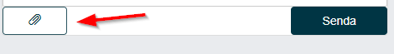

**Myndskeið í beinni**

Ef ofurnotandi/stjórnandi leyfir að nota „Myndskeið í beinni“ mun hver kennari geta virkjað samtal beint úr einkatímavettvangi sem nemendur geta síðan tekið þátt í. Ef námsvettvangur er fyrir hóp/samspil, munu allir nemendur í hópnum geta það.

**Myndskeið í beinni > Byrja fund**

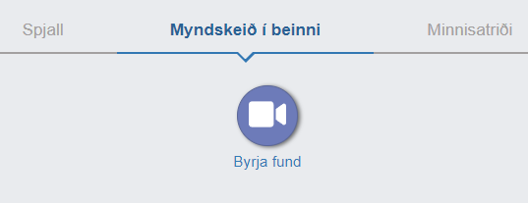

Það þarf að samþykkja að vafri megi nota myndavél og hljóðnema.

Eftir þetta er myndskeið í beinni virkt og nemendur geta nú tekið þátt:

Mynd sem inniheldur texti, �tl�nur

Lýsing sjálfkrafa búin til

Það er hægt að nota allan skjáinn, kveikja/slökkva á hljóðnema og myndavél og deila skjánum (vafrastýrður).

Þá er hægt að gefa umsögn á fundinum og fundarupplýsingar má sjá á spjallinu.

Mynd sem inniheldur texti

Lýsing sjálfkrafa búin til Mynd sem inniheldur texti

Lýsing sjálfkrafa búin til

Minnisatriði

Að lokum, efst í hægra horninu, er möguleiki á að bæta athugasemdum við námsvettvanginn.

Fyrir hvert minnisatriði er hægt að tilgreina hverjir eiga að geta séð það. Ef enginn er valinn getur aðeins kennarinn sjálfur séð það. Að auki, er möguleiki á að bæta við skrám.

Mynd sem inniheldur texti

Lýsing sjálfkrafa búin til

Minnisatriði bætist sjálfkrafa við með nafni og dagsetningu/tíma.

**Aðgangur/Notkun í gegnum farsímaforrit**

Það er hægt að nálgast námsvettvang beint frá Speedadmin forritinu fyrir einstakan nemanda eða hóp. Þetta á bæði við um kennara og nemanda / forráðamanna útgáfu forritsins.

Mynd sem inniheldur texti

Lýsing sjálfkrafa búin til

Að auki er hægt að fara inn í vefútgáfu Speedadmin frá appi:

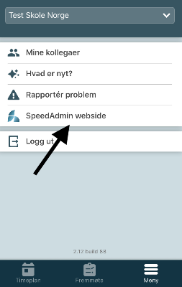

Þaðan er hægt að fara í valmyndina og velja Námsvettvang:

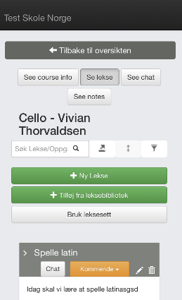

Kennari getur bætt "Minnisatriði" við nemanda / samspil úr appinu:

Mynd sem inniheldur texti

Lýsing sjálfkrafa búin til

Einnig er hægt að setja inn í minnisatrið; skrár, hljóð, mynd og upptökur. Það er svo hægt að velja hvort minnisatriðinu eigi að deila með nemandanum og öðrum kennurum/ofurnotendum.

Minnisatriði má sjá í appinu af nemandann / forráðamanni ef honum/þeim er úthlutað til nemandans, og það verður einnig sýnileg á námsvettvangi nemandans í efra hægra horninu:

Mynd sem inniheldur texti

Lýsing sjálfkrafa búin til